OPIS DO GAZETEK

HELP4SKIN Gojenie pęknięć skóry stóp i dłoni

Plaster w żelu wspomagający gojenie

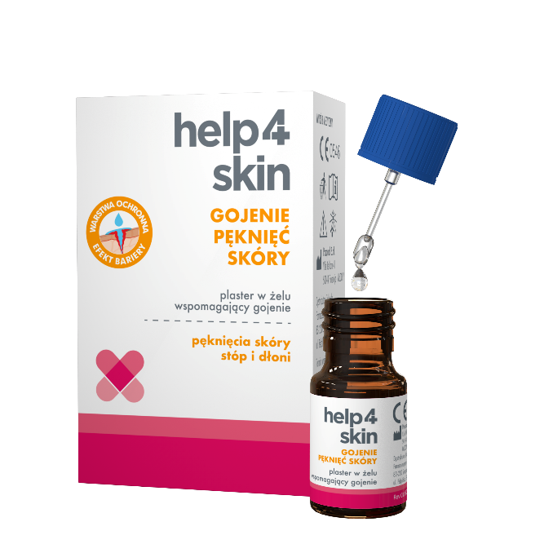

WYRÓB MEDYCZNY

Help4Skin Plaster w żelu wspomaga leczenie drobnych pęknięć skóry dłoni i stóp oraz niewielkich skaleczeń.

Dzięki specjalistycznej technologii preparat po nałożeniu na skórę szybko wysycha tworząc przezroczystą i elastyczną warstwę ochronną odporną na działanie wody. Help4Skin Plaster w żelu:
- wspomaga gojenie,
- zmniejsza ból
- zapobiega ponownemu otwarciu rany,
- chroni pękniętą skórę przed zabrudzeniem i drażniącymi czynnikami zewnętrznymi
- jest odporny na działanie wody
- dostosowuje się do kształtu uszkodzonej skóry.

Wystarcza na 80 aplikacji.
Pojemność: 7 ml.

HELP/199/11-2021

